***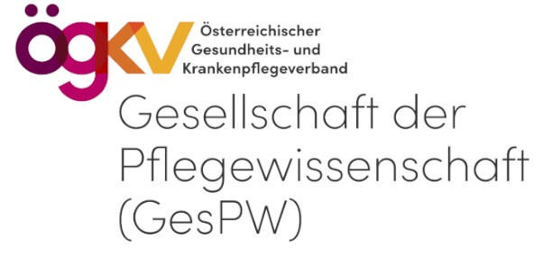*Informationen und Formatvorlage zur**

**Abstract Einreichung für den**

**6. Österr. Pflegewissenschaftlichen Hochschultag 2025**

Datum: **19. September 2025**

Ort: **FH Kärnten, Standort Klagenfurt**

**Wir laden Sie zur Einreichung eines Abstracts für einen mündlichen Vortrag oder eine Posterpräsentation ein.**

Gemäß der inhaltlichen Ausrichtung des „Österreichischen pflegewissenschaftlichen Hochschultages“ basiert der Abstract auf Ihrer Bachelorarbeit, Magisterarbeit/Masterthesis oder Ihrer Dissertation/PhD-Thesis.

Ihr Abstract mailen Sie bitte als Anhang an: [abstract@hochschultag.at](mailto:abstract@hochschultag.at)

Ende der Einreichfrist: **31.5.2025**

Eingereichte und den formalen sowie inhaltlichen Kriterien entsprechende Abstracts werden anonymisiert und von zwei Personen aus dem wissenschaftlichen Board unabhängig voneinander begutachtet. Sie erhalten ab **Mitte Juli 2025** eine schriftliche Benachrichtigung, ob Ihr Abstract angenommen wurde.

**Die Steuergruppe der Gesellschaft für Pflegewissenschaft im ÖGKV freut sich auf Ihre Einreichungen!**

**Kriterien für Abstract - Einreichung**

**Formal**

* Sprache des Abstracts: **deutsch**
* Umfang: **maximal 500 Wörter** (exklusive Literaturangaben)
* Schriftart: **Arial 11pt**
* Zeilenabstand: **1,5-zeilig**
* Dateiformat: **Word – .doc oder .docx**
* Bitte **KEINE Personennamen, Institutionsnamen** oder **Ortsangaben** im Abstract-Text. Diese können ggf. durch Platzhalter ersetzt werden
* **3-4 zentrale Literaturangaben** erwünscht

**Inhalt**

Folgende Punkte **müssen** im Abstract enthalten sein:

* Einleitung/Problemstellung
* Ziel(e)/ Fragestellung(en) bzw. Forschungsfrage
* Darlegung der Methodik nach gewählter Forschungsmethode (empirische Arbeiten: Forschungsdesign, Stichprobe/Setting, Erhebungsinstrument(e), Feldzugang, Datenanalyse, ethische Überlegungen; Literaturarbeiten: Art des Literaturreviews und deren Methode
* Ergebnis(se)
* Schlussfolgerung bzw. Empfehlungen, Implikationen für Praxis u. Forschung

**WICHTIG: Abstracts, die den formalen und inhaltlichen Vorgaben nicht entsprechen, werden zurückgewiesen!**

**Abstract - Einreichung - Vorlage: bitte vollständig ausfüllen und einreichen!**

|  |  |  |  |
| --- | --- | --- | --- |
| ☐ Vortrag | ☐ Posterpräsentation | ☐ Vortrag oder Posterpräsentation |  |

Zeitrahmen Vortrag: gesamt 20 Minuten (15 Min. Vortrag und 5 Min. Diskussion)

Zeitrahmen Poster: gesamt 10 Minuten (6-7 Min. Präsentation und 3-4 Min. Diskussion)

**Art der Arbeit**

☐ Bachelorarbeit ☐ Magisterarbeit/ Masterthesis ☐ Dissertation/ PhD-Thesis

**Autor:innen (Name und Titel)**

**Hochschule an der die Arbeit verfasst wurde**

|  |
| --- |
|  |

**Betreuer:in der Arbeit (Name und Titel)**

**Titel der Arbeit**

**Text Abstract**

**zentrale Literaturquellen (3-4)**

**Das ausgefüllte Abstract senden Sie bitte** **als Anhang an:** [abstract@hochschultag.at](mailto:abstract@hochschultag.at)